Ubuntu配置AngularJS Full-Stack

# 安装node4.4.0

wget <https://nodejs.org/dist/v4.4.0/node-v4.4.0.tar.gz>

tar zxvf [node-v4.4.0.tar.gz](https://nodejs.org/dist/v4.4.0/node-v4.4.0.tar.gz)

cd [node-v4.4.0](https://nodejs.org/dist/v4.4.0/node-v4.4.0.tar.gz)

./configure

make

make install

# 安装node-gyp

sudo npm install node-gyp –g

# 安装 sqlite3

sudo npm install sqlite3

# 安装 angular-fullstack

sudo npm install -g yo grunt-cli gulp-cli bower generator-angular-fullstack

# 拉取代码

运行 sudo npm install

sudo bower install

grunt serve

问题1：xdg-open command not found error on Ubuntu

解决办法：

<https://github.com/angular-fullstack/generator-angular-fullstack/issues/1538>

**用grunt serve –force 这个命令代替grunt serve**

或者 在项目根目录的Gruntfile.js文件中，取消 open任务。

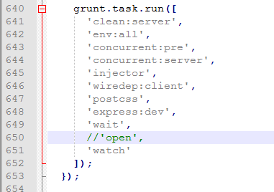

问题2：在80端口启动

在 fullstack\billyn\server\config\environment 下的 development.js文件中，增加ip与端口

